访问控制：

通过modsecurity规则控制web访问权限，设置对目标IP/URL、来源IP字段的请求分析并进行屏蔽/运行访问

配置数据库：waf.t_baseaccessctrl

未启用：

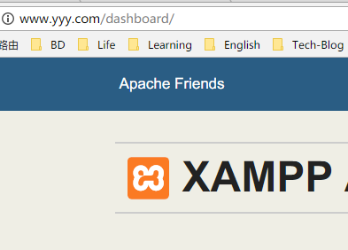

启用针对来源IP：



结果：

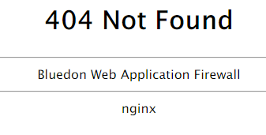

日志：

ModSecurity: Access denied with code 403 (phase 1). IPmatch: "172.16.6.107" matched at REMOTE_ADDR. [file "/usr/local/bdwaf/conf_proxy/modsecurity.conf"] [line "336"] [id "310002"] [msg "url http://www.yyy.com matched."] [severity "WARNING"] [hostname ""] [uri "/dashboard/"] [unique_id "AcBcAcAc3cAnAEAcjcAcAcAc"]

启用针对来源IP段：



注：404 403文件暂无 故多一个报错